**新 书 推 荐**

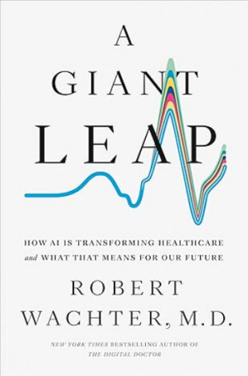**中文书名：****《智能医疗革命：AI如何重塑健康未来》**

**英文书名：*A Giant Leap: How AI Is Transforming Healthcare and What That Means for Our Future***

**作 者：Robert Wachter**

**出 版 社：Portfolio**

**代理公司：ANA/Jessica**

**页 数：352页**

**出版时间：2026年2月**

**代理地区：中国大陆、台湾**

**审读资料：电子稿**

**类 型：大众社科/医学**

**内容简介：**

在过去几十年里，医疗行业在很大程度上避开了几乎重塑所有其他行业的数字颠覆浪潮。但这一切正在改变。在《智能医疗革命》中，著名医生、思想领袖罗伯特·沃彻（Robert Wachter）揭示了人工智能（AI）正在以前所未有、出人意料的方式重塑医学。他将临床智慧与新闻式的严谨相结合，讲述了一项革命性技术如何在从诊断到共情等诸多领域与医生比肩，甚至超越医生的历程。

如今，人工智能正走进我们的医院和诊所，开始书写病历、开具处方、阅读X光片，甚至协助进行外科手术。然而，幻觉、偏见和错误信息等问题依然令人担忧。沃彻认为，鉴于我们的医疗体系在质量、可及性、职业倦怠和成本方面所面临的诸多挑战，人工智能并不需要完美，它只需要“更好”就足以产生变革。我们推动医疗进步的动力不能仅关注技术本身，也必须正视那些深刻的文化、经济、政治和伦理问题——这些正是医学的核心。

本书基于原始研究和对100多位处于前沿的专家的坦率访谈——从AI先驱到一线医生——《智能医疗革命》是一本洞察时代的指南，讲述AI如何影响医患生活，并在这个令人惊叹的技术时代重新定义“治愈”这一概念的意义。

**作者简介：**

**罗伯特·沃彻（Robert Wachter）**加利福尼亚大学旧金山分校（UCSF）医学系主任、教授。他多次入选《现代医疗》杂志“全美50位最具影响力的医生高管”名单，并在2015年荣登榜首。他是美国国家医学院当选院士，首创“住院医师”（hospitalist）一词，被誉为住院医师这一医学史上发展最快专业领域的奠基人。他著有五本书，包括《数字医生》（The Digital Doctor），该书曾登上《纽约时报》畅销书榜。

**全书目录：**

罗伯特·沃彻其他著作

致谢

前言

**第一章：一场酝酿50年的革命一夜之间爆发**

电子健康记录时代的教训

生产力悖论

最令人兴奋的问题

IBM的三十亿美元滑铁卢

**第二章：AI的力量与陷阱**

奇迹发生了

幻觉和其他事故

对提示技术的需求

偏见

信任与可解释性

错误信息与虚假信息

数据安全与隐私

**第三章：人机协作**

门槛

自动驾驶

医生介入的模式

**第四章：医疗AI的实际应用**

记录员

预授权审批

医生的收件箱

诊断

预测

决策支持

外科手术

放射科

赋权的病人

**第五章：机构与创新**

拯救初级医疗的初创公司

梅奥诊所与临床护理的变革

纽约大学与医学教育的再想象

Epic、甲骨文与数据巨头

**第六章：支付、政策与政治**

钱从哪来？

监管

**第七章：影响、建议与预测**

**第八章：在AI时代当一名医生**

致谢

注释

索引

关于作者

**感谢您的阅读！**

**请将反馈信息发至：版权负责人**

**Email**：**[Rights@nurnberg.com.cn](mailto:Rights@nurnberg.com.cn)**

安德鲁·纳伯格联合国际有限公司北京代表处

北京市海淀区中关村大街甲59号中国人民大学文化大厦1705室, 邮编：100872

电话：010-82504106, 传真：010-82504200

公司网址：[http://www.nurnberg.com.cn](http://www.nurnberg.com.cn/)

书目下载：<http://www.nurnberg.com.cn/booklist_zh/list.aspx>

书讯浏览：<http://www.nurnberg.com.cn/book/book.aspx>

视频推荐：<http://www.nurnberg.com.cn/video/video.aspx>

豆瓣小站：<http://site.douban.com/110577/>

新浪微博：[安德鲁纳伯格公司的微博_微博 (weibo.com)](https://weibo.com/1877653117/profile?topnav=1&wvr=6)

微信订阅号：ANABJ2002

